АДМИНИСТРАЦИЯ СЕВЕРО-ЕНИСЕЙСКОГО РАЙОНА
ПОСТАНОВЛЕНИЕ
«25» ноября 2019 г. | № 452-п
гп Северо-Енисейский

О принятии решения о подготовке документации по планировке территории в составе проекта планировки территории и проекта межевания территории для строительства, реконструкции, эксплуатации линейных объектов «Строительство обхода хвостохранилища ЗИФ-4 на участке автодороги «Викторовский – Олимпиадинское предприятие» км 2 – 11»
(актуальная редакция с учетом изменений, внесенных постановлениями администрации района от 21.12.2020 № 565-п)
(наименование с учетом изменений, внесенных постановлениями администрации района от 21.12.2020 № 565-п)

В соответствии со статьей 45 Градостроительного кодекса Российской Федерации, на основании заявления АО «Полюс Красноярск» от 15.11.2019 № 02-20/3981 о принятии решения о подготовке документации по планировке территории для строительства, реконструкции, эксплуатации линейных объектов «Строительство обхода хвостохранилища ЗИФ-4 на участке автодороги «Викторовский – Олимпиадинское предприятие» в пикетах 2 км - 11 км», с целью строительства и эксплуатации линейного объекта, руководствуясь статьей 34 Устава района, ПОСТАНОВЛЯЮ:
(преамбула с учетом изменений, внесенных постановлениями администрации района от 21.12.2020 № 565-п)
- Принять решение о подготовке документации по планировке территории в составе проекта планировки территории и проекта межевания территории для строительства, реконструкции, эксплуатации линейных объектов «Строительство обхода хвостохранилища ЗИФ-4 на участке автодороги «Викторовский – Олимпиадинское предприятие» км 2 – 11» на земельном участке, расположенном: Красноярский край, Северо-Енисейский район, Северо-Енисейское лесничество, Новокаламинское участковое лесничество, квартала: 413, 472, 473, 474, 530, 531 с кадастровым номером 24:34:0000000:2727 (ранее 24:34:0000000:1578/68) и квартала: 530, 531 с кадастровым номером 24:34:0080401:1594 (ранее 24:34:0000000:1578/8), согласно приложению к настоящему постановлению.
(пункт с учетом изменений, внесенных постановлениями администрации района от 21.12.2020 № 565-п)
- Подготовка документации по планировке территории (проекта межевания территории) для размещения линейного объекта, указанного в пункте 1 настоящего постановления, может осуществляться физическими и юридическими лицами за счет их средств.
- Подготовка документации по планировке территории в составе проекта планировки территории и проекта межевания территории для размещения линейного объекта, указанного в пункте 1 настоящего постановления, должна осуществляться в соответствии с требованиями статьи 43, части 10 статьи 45 Градостроительного кодекса Российской Федерации, в том числе на основании схемы территориального планирования Северо-Енисейского района, утвержденной решением Северо-Енисейского районного Совета депутатов от 30.11.2009 № 654-57 «Об утверждении схемы территориального планирования Северо-Енисейского муниципального района», лесохозяйственного регламента, положения об особо охраняемой природной территории, в соответствии с программой комплексного развития систем коммунальной инфраструктуры Северо-Енисейского района, утвержденной решением Северо-Енисейского районного Совета депутатов от 06.05.2011 №286-19 «Об утверждении программы комплексного развития систем коммунальной инфраструктуры Северо-Енисейского района на 2011-2020 годы», программой комплексного развития транспортной инфраструктуры Северо-Енисейского района, утвержденной решением Северо-Енисейского районного Совета депутатов от 30.06.2016 №134-11 «Об одобрении программы комплексного развития транспортной инфраструктуры Северо-Енисейского района», с требованиями технических регламентов, сводов правил с учетом материалов и результатов инженерных изысканий, границ зон с особыми условиями использования территорий.
- Документация по планировке территории в составе проекта планировки территории и проекта межевания территории для размещения линейного объекта, указанного в пункте 1 настоящего постановления, до ее утверждения подлежит согласованию с органами государственной власти, осуществляющими предоставление лесных участков в границах земель лесного фонда.
- Настоящее постановление подлежит опубликованию в газете «Северо-Енисейский Вестник» в течение трех дней со дня его принятия и размещению на официальном сайте Северо-Енисейского района в информационно-телекоммуникационной сети «Интернет».
- Со дня опубликования настоящего постановления до дня поступления в администрацию Северо-Енисейского района документации по планировке территории в составе проекта планировки территории и проекта межевания территории для размещения линейного объекта, указанного в пункте 1 настоящего постановления, физические и юридические лица вправе представить в администрацию Северо-Енисейского района свои предложения о порядке, сроках подготовки и содержании документации по планировке территории (проекта межевания территории) для размещения линейного объекта, указанного в пункте 1 настоящего постановления.
- Контроль за исполнением настоящего постановления оставляю за собой.
- Настоящее постановление вступает в силу со дня его подписания.

Временно исполняющий полномочия
Главы Северо-Енисейского района,
первый заместитель главы района А.Н. Рябцев
Приложение
к постановлению администрации
Северо-Енисейского района
от «25» 11.2019 № 452-п
(с учетом изменений, внесенных постановлениями администрации района от 21.12.2020 № 565-п)

Схема расположения проектируемого линейного объекта

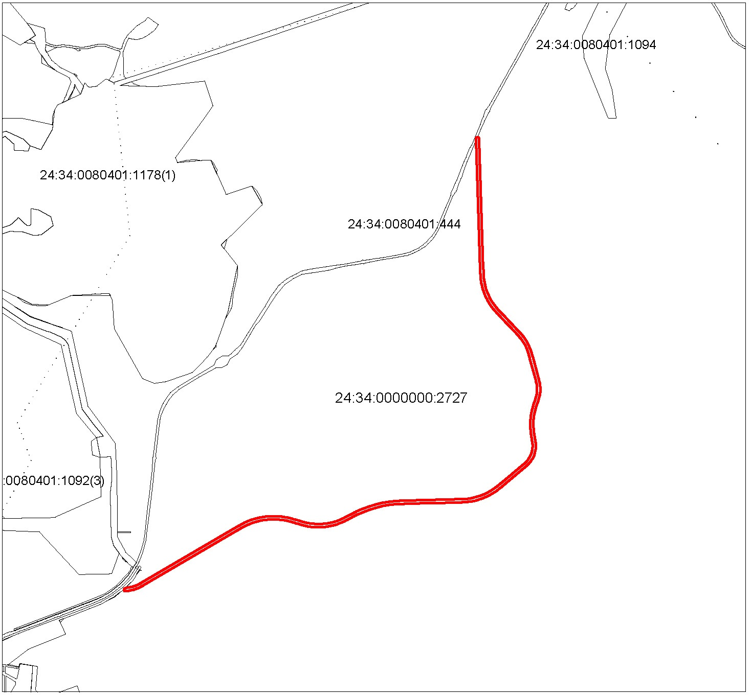

- границы земельного участка образуемого для строительства, реконструкции, эксплуатации линейных объектов «Строительство обхода хвостохранилища ЗИФ-4 на участке автодороги «Викторовский – Олимпиадинское предприятие» км 2 – 11»

